**I. Soal Teori**:

Rancangkanlah diagram database untuk aplikasi rumah makan.

Jelaskan teknologi yang akan dipakai untuk aplikasi ini dan mengapa anda memilih teknologi tersebut.

Kebutuhan:

1. Aplikasi ini bisa memasukkan pesanan-pesanan makanan pelanggan

2. Aplikasi ini bisa mengeluarkan struk pembelian

3. Aplikasi ini bisa mengeluarkan laporan penghasilan mingguan dan bulanan

4. Aplikasi ini bisa mengeluarkan laporan stok

Selain kebutuhan pokok diatas, silahkan tambahkan ide original anda untuk membuat aplikasi lebih baik.

*(catatan: Soal ini tidak membutuhkan pengambil test untuk membuat aplikasi (coding). )*

Jawaban :

Teknologi yang digunakan dalam pengerjaan soal ini adalah database SQL lebih tepatnya MySQL, karna

1. Saya lebih terbiasa menggunakan MySQL dibanding database lain.
2. MySQL bersifat open source, sehingga gratis digunakan untuk project pribadi ataupun komersil
3. Ketika ingin menampilkan data, data yang akan ditampilkan pasti sesuai dengan apa yang didefine di table, tidak ada kelebihan atau kekurangan data.

ERD :

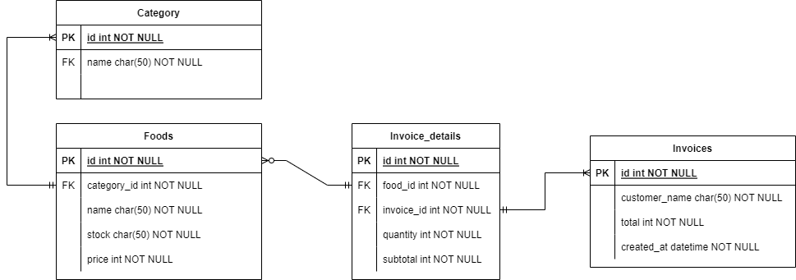

**II. Soal Praktek**:

Buatlah sebuah script permainan dadu yang menerima input N jumlah pemain dan M jumlah dadu, dengan peraturan sebagai berikut:

1. Pada awal permainan, setiap pemain mendapatkan dadu sejumlah M unit.

2. Semua pemain akan melemparkan dadu mereka masing-masing secara bersamaan

3. Setiap pemain akan mengecek hasil dadu lemparan mereka dan melakukan evaluasi seperti berikut:

a. Dadu angka 6 akan dikeluarkan dari permainan dan ditambahkan sebagai poin bagi pemain tersebut.

b. Dadu angka 1 akan diberikan kepada pemain yang duduk disampingnya.

Contoh, pemain pertama akan memberikan dadu angka 1 nya ke pemain kedua. c. Dadu angka 2,3,4 dan 5 akan tetap dimainkan oleh pemain.

4. Setelah evaluasi, pemain yang masih memiliki dadu akan mengulangi step yang ke-2 sampai tinggal 1 pemain yang tersisa.

a. Untuk pemain yang tidak memiliki dadu lagi dianggap telah selesai bermain.

5. Pemain yang memiliki poin terbanyak lah yang menang. Buatlah script ini menggunakan bahasa yang kamu kuasai.

**Contoh**:

Pemain = 3, Dadu = 4

================== Giliran **1** lempar dadu:

Pemain #1 (*0*): 3,6,1,3

Pemain #2 (*0*): 2,4,5,5

Pemain #3 (*0*): 1,2,5,6

Setelah evaluasi:

Pemain #1 (*1*): 3,3,**1**

Pemain #2 (*0*): 2,4,5,5,**1**

Pemain #3 (*1*): 2,5

================== Giliran **2** lempar dadu:

Pemain #1 (*1*): 1,2,6

Pemain #2 (*0*): 4,3,1,3,3

Pemain #3 (*1*): 1,6

Setelah evaluasi:

Pemain #1 (*2*): 2,**1**

Pemain #2 (*0*): 4,3,3,3,**1**

Pemain #3 (*2*): **1**

================== Giliran **3** lempar dadu:

Pemain #1 (*2*): 6,1

Pemain #2 (*0*): 2,5,6,4,6

Pemain #3 (*2*): 1

Setelah evaluasi: Pemain #1 (*3*): **1**

Pemain #2 (*2*): 2,5,4,**1**

Pemain #3 (*2*): _ (Berhenti bermain karena tidak memiliki dadu)

================== Giliran **4** lempar dadu:

Pemain #1 (*3*): 1

Pemain #2 (*2*): 3,4,5,5

Pemain #3 (*2*): _ (Berhenti bermain karena tidak memiliki dadu) Setelah evaluasi:

Pemain #1 (*3*): _ (Berhenti bermain karena tidak memiliki dadu) Pemain #2 (*2*): 3,4,5,5

Pemain #3 (*2*): _ (Berhenti bermain karena tidak memiliki dadu)

==================

Game berakhir karena hanya pemain #2 yang memiliki dadu.

Game dimenangkan oleh pemain #1 karena memiliki poin lebih banyak dari pemain lainnya.